Информация о мероприятиях, проведенных   
в рамках Недели финансовой грамотности детей и молодежи (17 – 23 марта 2025 г.)

|  |  |  |  |  |  |  |  |  |  |  |
| --- | --- | --- | --- | --- | --- | --- | --- | --- | --- | --- |
| Наименование района | Наименование учреждения областного подчинения | Количество учреждений, принявших участие в Неделе финансовой грамотности | Количество проведенных мероприятий (всего по району) | Общее количество участников мероприятий | Дата проведения значимого мероприятия *(пример одного мероприятия)* | Учреждение образования | Название мероприятия | Категория участников | Количество участников | Описание мероприятия |
| Червенский район | - | - | - | - | 17.03.2025 | Учреждение образования «Смиловичский государственный аграрный колледж» | Открытие недели финансовой грамотности. Размещение информационных материалов по финансовой грамотности на стенде и на сайте колледжа | 1 – 3 курс | 30 | Все мероприятия Недели финансовой грамотности детей и молодежи «Наведи порядок в личных финансах» были направлены на повышение финансовой грамотности учащихся колледжа в овладении навыками рационального финансового поведения. |
| - | - | - | - | 18.03.2025 | Книжная выставка «Финансовая  грамотность – залог успешной жизни» | учащиеся 1 курса, библиотекарь Безрученко М.В. | 35 |
|  | - | - | - | - | 19.03.2025 |  | Деловая игра «Как человеку жить по средствам своим» | учащиеся  1-4 курсов,  кураторы | 30 |  |
|  | - | - | - | - | 19.03.2025 |  | Диспут «Личные финансы со знаком качества» | учащиеся 3 курса, преподаватель Груздов К.В. | 18 |  |
|  | - | - | - | - | 20.03.2025 |  | Игра «Наведи порядок в личных финансах» | учащиеся 3 курса, преподаватель Крумкач Р.Ф. | 22 |  |
|  | - | - | - | - | 20.03.2025 |  | Деловая игра «Путешествие в мир денежной системы» | учащиеся 1 курса | 31 |  |
|  | - | - | - | - | 20.03.2025 |  | Деловая игра «Сегодня ты управляешь своими деньгами, а завтра финансами» | учащиеся 1 курса, преподаватель Рощина О.С. | 18 |  |
|  | - | - | - | - | 20.03.2025 |  | Тематическая встреча с представителем открытого акционерного общество «Сберегательный банк «Беларусбанк» и с заместителем директора Белорусского республиканского унитарного страхового предприятия «Белгосстрах» по Черенскому району | учащиеся 1 курса | 32 |  |
|  | - | - | - | - | 21.03.2025 |  | Урок финансовой грамотности «Цифровая безопасность личных финансов» | учащиеся 2 курса, педагог-психолог Заранчук А.С. | 15 |  |
|  | - | - | - | - | 21.03.2025 |  | Тренинг «Планируй свое будущее» | учащиеся 2 курса, преподаватели Груздов К.В., Крумкач Р.Ф. | 18 |  |
|  | - | - | - | - | 22.03.2025 |  | Беседа «Правила финансов».  Тест «Проверь свою финансовую грамотность» | учащиеся 3 курса,  педагог-психолог Заранчук А.С. | 21 |  |
|  | - | - | - | - | 22.03.2025 |  | Подведение итогов недели финансовой грамотности.  Размещение на стендах, сайте учреждения образования информации о проведении недели финансовой грамотности | учащиеся  1-4 курсов,  кураторы учебных | - |  |

Фотоотчет о мероприятиях, проведенных   
в рамках Недели финансовой грамотности детей и молодежи (17 – 23 марта 2025 г.)

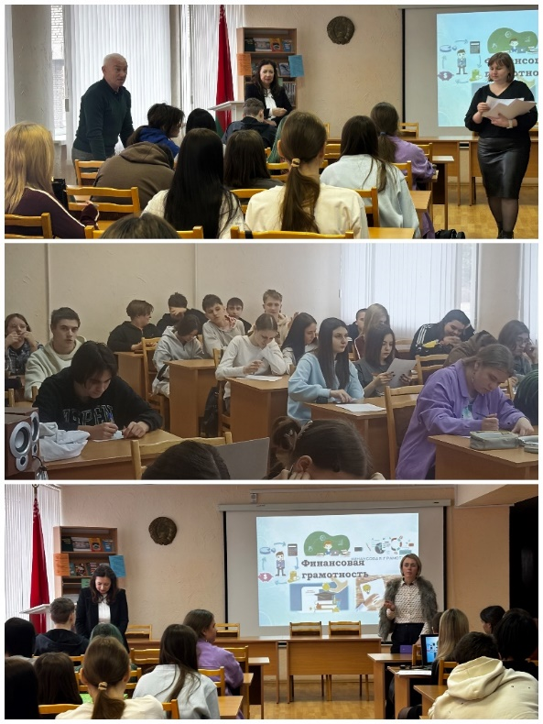 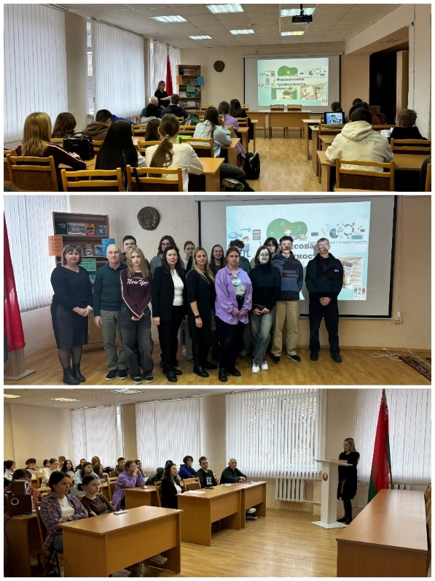

*Книжная выставка «Финансовая грамотность – залог успешной жизни», деловая игра «Как человеку жить по средствам своим».*

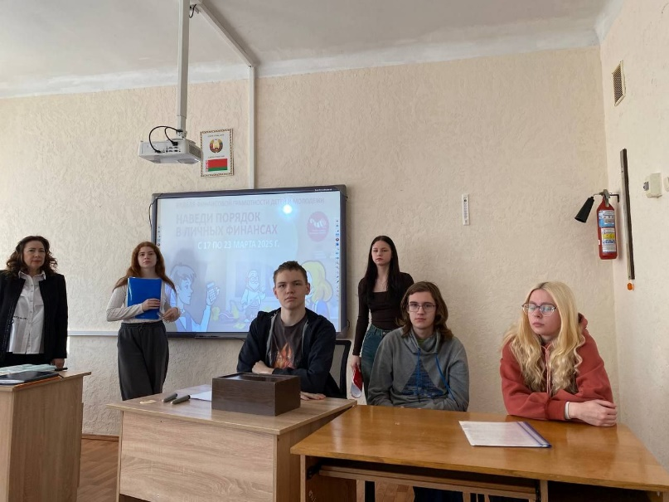 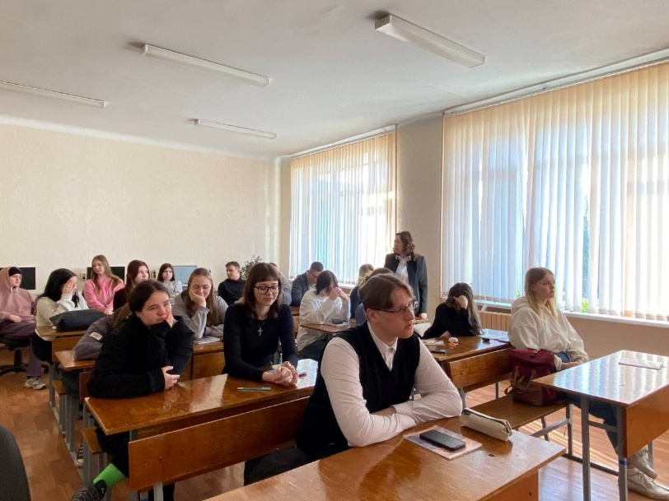 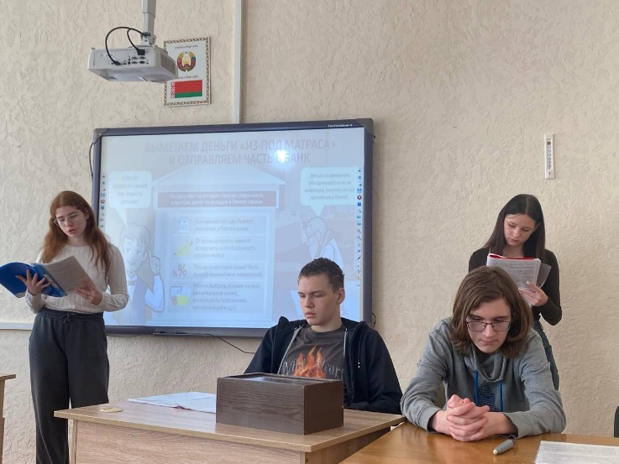

*Игра «Наведи порядок в личных финансах»,*

*мероприятие направлено на формирование грамотного финансового поведения учащихся, ответственного отношения к личным финансам, повышение культуры учащихся как потребителей финансовых услуг.*

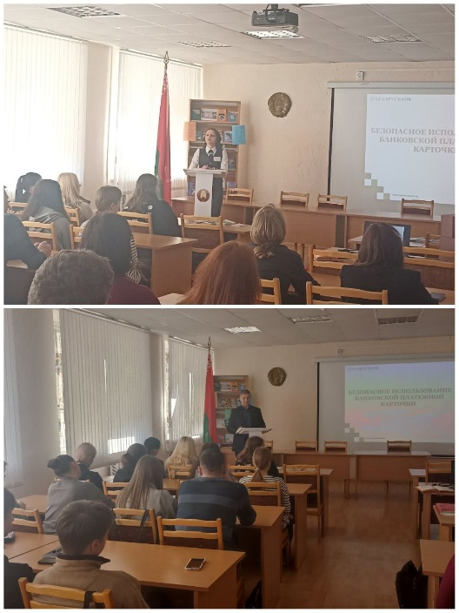

*Тематическая встреча с представителем открытого акционерного общество «Сберегательный банк «Беларусбанк»* *Татьяной Викторовной Василенок и с заместителем директора Белорусского республиканского унитарного страхового предприятия «Белгосстрах» по Черенскому району Владимиром Геннадьевичем Ермоловичем.*

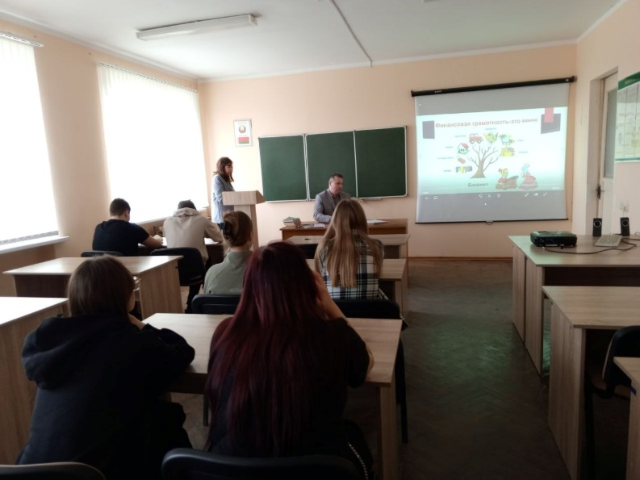

*Тренинг «Планируй свое будущее».*

*В ходе тренинга обсуждались следующие вопросы: как увеличить свои доходы и расходы, как сохранить и увеличить свои сбережения, что такое финансовая подушка безопасности и как ее сформировать, как планировать семейный бюджет. Тренинг учит корректно ставить финансовые цели и составлять финансовый план по их достижению.*

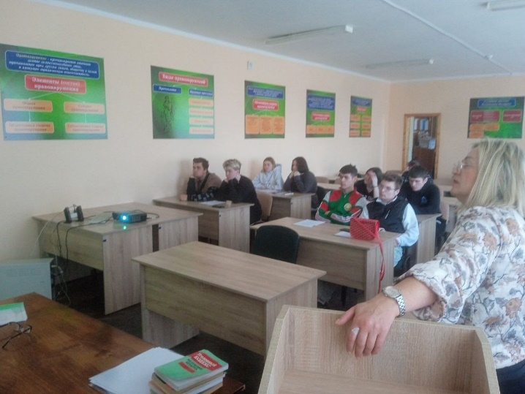 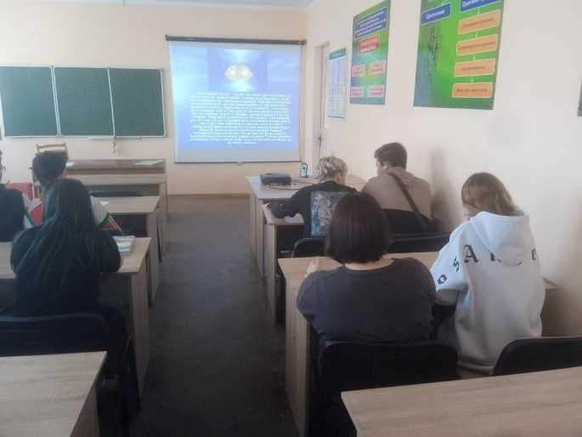

*Деловая игра «Сегодня ты управляешь своими деньгами, а завтра финансами».*

*Мероприятие сориентировано на формирование у учащихся экономического мышления и культуры обращения с деньгами, как части общей культуры человека, то есть подготовку к будущей самостоятельной жизни. Мероприятие прошло в форме деловой игры между командами, поэтому способствовало воспитанию умения учащихся сотрудничать с товарищами, анализировать, высказывать свою точку зрения, отстаивать ее, вести дискуссию.*

*Маруга Ольга Вячеславовна, методист, 80171423291*